*Dans le cadre de ses activités en Tunisie, le projet ‘****’CREM****: Coordination régionale pour la gestion durable des Ressources en Eau au Maghreb’’, organise en collaboration avec le* ***CERTE (****Centre de Recherches et Technologies des Eaux)*

**Les Journées Scientifiques Maghrébines**

**27, 28, 29 & 30 Septembre 2016**

**A Hammamet**

**Tunisie**

**THEME**

**La Réutilisation des Eaux Usées Traitées dans les Pays de Maghreb**

**DEFIS & PERSPECTIVES**

# 

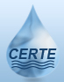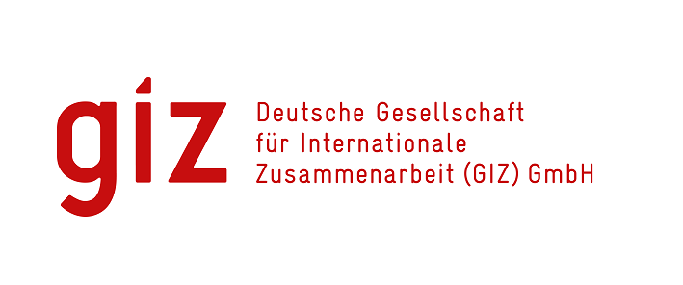

**Le projet CREM**

La rareté des ressources en eau de bonne qualité est l’une des caractéristiques majeures du climat semi-aride des pays du Maghreb. L’eau représente toujours un grand défi au Maghreb, puisque la région est confrontée à des contraintes naturelles limitant l’offre en eau dans un contexte de demande croissante de la population et du changement climatique.

La Deutsche Gesellschaftfür Internationale Zusammenarbeit (GIZ) en Tunisie exécute, en étroite collaboration avec l’OSS (Observatoire et du Sahel) et le BGR (Office Fédérale allemand pour les géosciences et les ressources naturelles), le projet ‘’CREM, Coopération Régionale pour une Gestion Durable des Ressources en Eau au Maghreb’’. Le projet CREM a pour objectif de permettre aux institutions partenaires des trois pays (Maroc, Algérie, Tunisie) d’échanger leurs bonnes pratiques en matière de gestion durable des ressources en eau.

Le projet s'articule autour de plusieurs axes dont les principaux sont la clarification des concepts de bonnes pratiques et de Gestion Intégrée des Ressources en Eau (GIRE), une réflexion sur les modes d'échange de bonnes pratiques, la création d'un réseau de partenariat et des mécanismes d’échange entre les acteurs de l’eau des trois pays.

C’est dans ce sens que le projet CREM, en partenariat avec le CERTE, organise du 27 au 30 Septembre 2016 les Journées Scientifiques Maghrébines sur la réutilisation d’eaux usées traitées (REUT) au Maghreb.

Cet événement sera l’occasion pour les chercheurs, professionnels et décideurs de présenter leurs travaux lors des différentes sessions et participer aux activités prévues lors de cette manifestation (Conférences plénières, Workshop et Excursion scientifique, etc.).

**APPEL A CONTRIBUTION**

Dans le cadre de ces journées scientifiques, nous invitons les chercheurs, jeunes chercheurs et experts, à contribuer aux discussions en soumettant aux organisateurs des journées scientifiques des abstracts sur une des thématiques des journées scientifiques. Les critères de sélection sont : excellence scientifique, pertinence pour la région du Maghreb en termes d’impact.

**THEMATIQUES**

**1/ Approches et concepts pour une gestion de l’eau intégrant les eaux usées**(Fermer la boucle, vers un rejet zéro, hiérarchisation, gouvernance)

**2/ Traitement des eaux usées  (urbaine, rurale, industrielle)**

* Les nouvelles technologies de traitement des Eaux Usées ;
* Le traitement décentralisé des Eaux Usées;
* Modélisation, Evaluation des performances, optimisation/adaptation, impact environnemental;

**3/ La réutilisation des Eaux Usées Traitées (EUT)**

* L’impact de la EUT sur le sol, les eaux souterraines et la santé humaine;
* Recharge des aquifères par les EUT;
* Collecte et réutilisation des eaux grises
* SMART réutilisation.

**4/ Nexus 'Eau / Energie /Aliments'**

**5/ Etudes de cas**

* Partage des expériences sur la REUT;
* Présentation de projets nationaux, régionaux et internationaux dans la région du Maghreb en relation avec la réutilisation des eaux usées.

**6/ Sensibilisation et communication autour de la réutilisation**

* stratégie, méthodes (approches participatives,…), support média (vidéo, …).

**PUBLIC CIBLE**

Chercheurs, Professionnels, Acteurs (Juniors & Séniors) Maghrébins (Algérie, Maroc et Tunisie).

**DATES IMPORTANTES**

* **5 juillet 2016** : lancement du **deuxième** appel à candidature
* **31 juillet 2016** : Date limite de réception des contributions.
* **15 Aout 2016 :** Notification d’acceptation
* **27, 28, 29 et 30 Septembre 2016** : Tenue de la conférence à Hammamet

**PROGRAMME**

* **27 & 28 Septembre 2016:** Sessions Plénières, Communications (Orale, Poster).
* **29 Septembre 2016 :** Workshop (la réutilisation des eaux usées traitées au Maghreb : partage des expériences
* **30 Septembre 2016 :** Sortie scientifique

Une sortie de terrain est prévue pour visiter (i)- le périmètre irrigué par les eaux usées traitées d’Oued Souhil à Nabeul et (ii)- la station d’épuration de Korba et le site de la recharge de la nappe.

**IMPORTANT**

Participation à cette manifestation est gratuite, mais soumise à inscription. Certains abstracts sélectionnés par le comité scientifique bénéficieront d’une prise en charge totale pour participer à ces journées scientifiques (billet d’avion, et prise en charge à l’hôtel).

Une attention particulière sera portée aux soumissions des jeunes chercheurs.

Les Abstracts devront respecter le modèle joint à cet appel à contribution et être envoyé à l’adresse suivante :

conference.maghreb@gmail.com

**Comité scientifique**

Prof. Abdelmottaleb Ouederni, Tunisie

Prof. Ahmed Ghrabi, Tunisie

Dr. Hamid Bouchelkia, Algérie

Prof. Latifa Bousselmi, Tunisie

Prof. Moad Morarech, Maroc

Prof. Mohammed HABI, Algérie

Prof. Mohamad Hachicha, Tunisie

Prof. Monem Kallel, Tunisie